3. Totó (Várady Judit: Az ember számokban)
1.Hányszor váltunk „bőrruhát” életünk során?
- 1000-szer | - 2000-szer | X. 3000-szer
2.Milyen hosszú testünk érhálózata?
- 100.000 km | - 150.000 km | X. 120.000 km
3.Hány új sejt képződik naponta egy-egy felnőttben?
- 3 milliárd | - 300 milliárd | X. 30 milliárd
4.Hány m2 tüdőnk térfoga?
- 50-80 m2 | - 120-150 m2 | X. 180-200 m2
5. Hány kémiai elem építi fel az embert?
- 20< | - 20 > | X. 20
6. Mennyi testünk kalcium tömege?
- 0,5-1 kg | - 1-1,5 kg | X. 1,5 felett
7. Hány l vér kering testükben?
- 5,5 l | - 4 l | X. 3 l
8. Hány l könny mossa szemgolyónkat életünk során?
- 10 l | - 50 l | X. 100 l <
9. Mekkora távolságra jut el a váladék tüsszentékor?
- 2 m | - 3 m | X. 5 m
10. Hányszor pislogunk percenként?
- 3-szor | - 13-szor | X. 23-szor

3. Totó (Várady Judit: Az ember számokban)
1.Hányszor váltunk „bőrruhát” életünk során?
- 1000-szer | - 2000-szer | X. 3000-szer
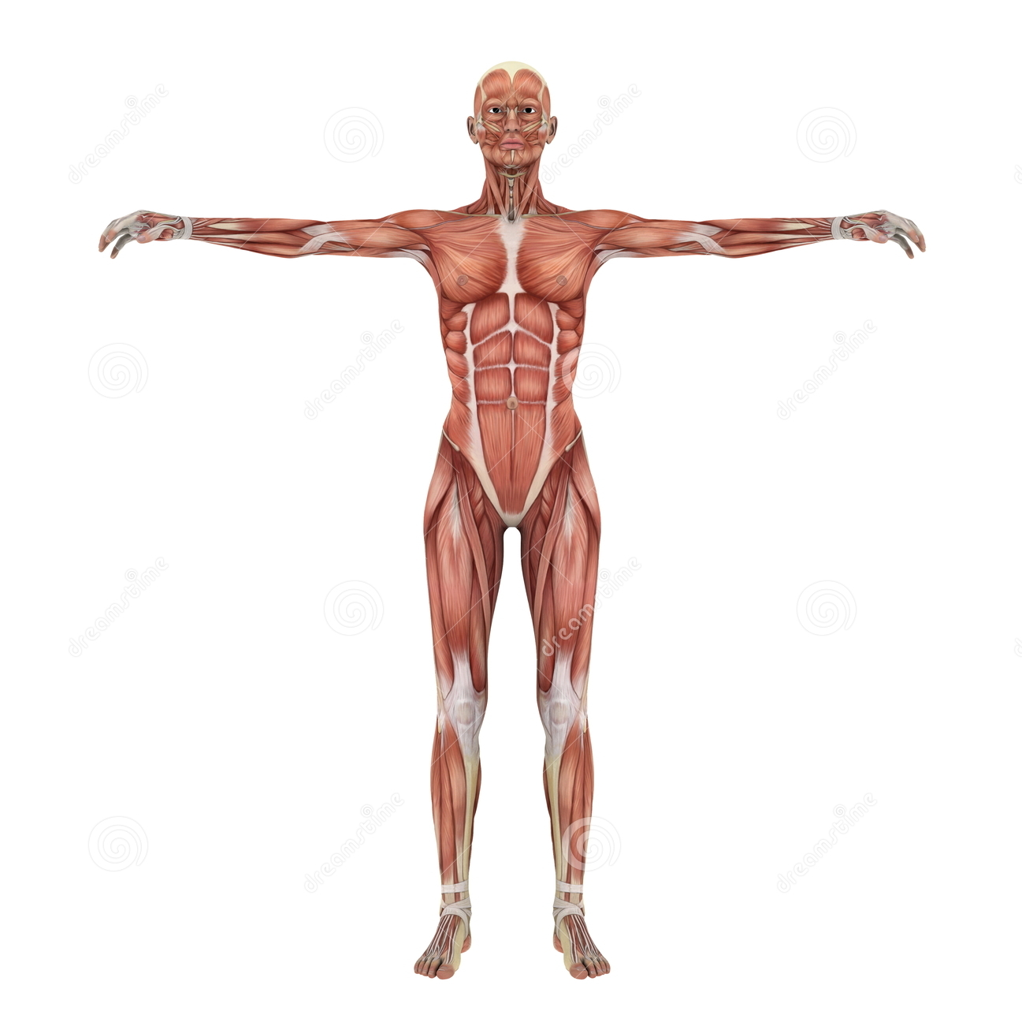
2.Milyen hosszú testünk érhálózata?
- 100.000 km | - 150.000 km | X. 120.000 km
3.Hány új sejt képződik naponta egy-egy felnőttben?
- 3 milliárd | - 300 milliárd | X. 30 milliárd
4.Hány m2 tüdőnk térfoga?
- 50-80 m2 | - 120-150 m2 | X. 180-200 m2
5. Hány kémiai elem építi fel az embert?
- 20< | - 20 > | X. 20
6. Mennyi testünk kalcium tömege?
- 0,5-1 kg | - 1-1,5 kg | X. 1,5 felett
7. Hány l vér kering testükben?
- 5,5 l | - 4 l | X. 3 l
8. Hány l könny mossa szemgolyónkat életünk során?
- 10 l | - 50 l | X. 100 l <
9. Mekkora távolságra jut el a váladék tüsszentékor?
- 2 m | - 3 m | X. 5 m
10. Hányszor pislogunk percenként?
- 3-szor | - 13-szor | X. 23-szor

